# Bài 1: Góc lượng giác. Giá trị lượng giác của góc lượng giác

*Chỉ từ 500k mua trọn bộ Giáo án Toán 11 Cánh diều bản PPT trình bày khoa học, đẹp mắt* (Chỉ 70k cho 1 bài giảng bất kỳ)*:*  
**B1:** Gửi phí vào tài khoản **0711000255837 - NGUYEN THANH TUYEN -** Ngân hàng Vietcombank **(QR)**  
**B2:** Nhắn tin tới zalo **Vietjack Official - nhấn vào đây** để thông báo và nhận giáo án.  
Xem thử tài liệu tại đây: **Link tài liệu**  
  
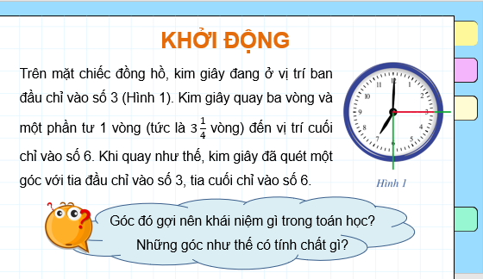  
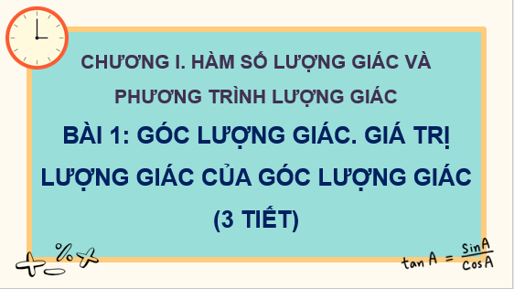  
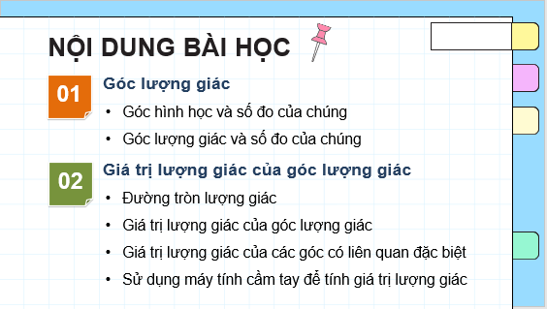  
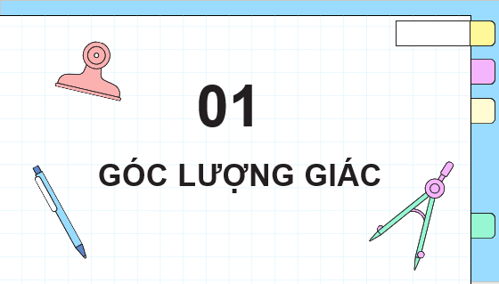  
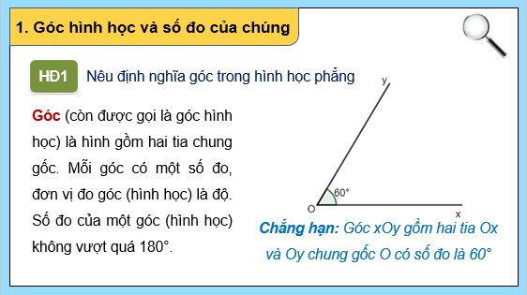  
.....................................  
.....................................  
.....................................  
**Giáo án Toán 11 Bài 1 (Cánh diều): Góc lượng giác. Giá trị lượng giác của góc lượng giác**  
**I.** **MỤC TIÊU**  
**1. Kiến thức**  
Học xong bài này, HS đạt các yêu cầu sau:  
- Nhận biết được các khái niệm cơ bản về góc lượng giác.  
- Nhận biết khái niệm giá trị lượng giác của một góc lượng giác.  
- Mô tả bảng giá trị lượng giác của một số góc lượng giác thường gặp; hệ thức cơ bản giữa các giá trị lượng giác của một góc lượng giác; quan hệ giữa các giá trị lượng giác của các góc lượng giác có liên quan đặc biệt: bù nhau, phụ nhau, đối nhau, hơn kém nhau π.  
**2. Năng lực**  
 **• Năng lực chung:**  
- Năng lực tự chủ và tự học trong tìm tòi khám phá.  
- Năng lực giao tiếp và hợp tác trong trình bày, thảo luận và làm việc nhóm.  
- Năng lực giải quyết vấn đề và sáng tạo trong thực hành, vận dụng.  
*•* **Năng lực riêng:**  
- Tư duy và lập luận toán học: So sánh, phân tích dữ liệu tìm ra mối liên hệ giữa các đối tượng đã cho và nội dung bài học, từ đó có thể áp dụng kiến thức đã học để giải quyết các bài toán.  
- Mô hình hóa toán học, giải quyết vấn đề toán học thông qua các bài toán thực tiễn gắn với giá trị lượng giác của góc lượng giác.  
- Giao tiếp toán học.  
- Sử dụng công cụ, phương tiện học toán: Sử dụng máy tính cầm tay để tính giá trị lượng giác của một góc lượng giác khi biết số đo của góc đó.  
**3. Phẩm chất**  
- Có ý thức học tập, ý thức tìm tòi, khám phá và sáng tạo, có ý thức làm việc nhóm, tôn trọng ý kiến các thành viên khi hợp tác.  
- Chăm chỉ tích cực xây dựng bài, có trách nhiệm, chủ động chiếm lĩnh kiến thức theo sự hướng dẫn của GV.  
**II. THIẾT BỊ DẠY HỌC VÀ HỌC LIỆU**  
**1. Đối với GV**  
SGK, Tài liệu giảng dạy, giáo án, đồ dùng dạy học, thước thẳng có chia khoảng, phiếu học tập.  
**2. Đối với HS**  
SGK, SBT, vở ghi, giấy nháp, đồ dùng học tập (bút, thước...), bảng nhóm, bút viết bảng nhóm.  
**III. TIẾN TRÌNH DẠY HỌC**  
**A. HOẠT ĐỘNG KHỞI ĐỘNG (MỞ ĐẦU)**  
**a) Mục tiêu:**  
- Tạo tình huống để HS tiếp cận đến bài học.   
- HS được tạo tâm thế cho bài học.  
**b) Nội dung:** HS đọc tình huống mở đầu, suy nghĩ trả lời câu hỏi.  
**c) Sản phẩm:** HS trả lời được câu hỏi mở đầu, bước đầu có hình dung về nội dung bài học.  
**d) Tổ chức thực hiện:**  
**Bước 1: Chuyển giao nhiệm vụ:**  
- GV yêu cầu HS đọc tình huống mở đầu:  
Trên mặt chiếc đồng hồ, kim giây đang ở vị trí ban đầu chỉ vào số 3 (Hình 1). Kim giây quay ba vòng và một phần tư 1 vòng (tức là vòng) đến vị trí cuối chỉ vào số 6. Khi quay như thế, kim giây đã quét một góc với tia đầu chỉ vào số 3, tia cuối chỉ vào số 6.  
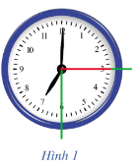  
- GV nêu câu hỏi: *Góc đó gợi nên khái niệm gì trong toán học? Những góc như thế có tính chất gì?*  
**Bước 2: Thực hiện nhiệm vụ:** HS quan sát và chú ý lắng nghe, suy nghĩ trả lời câu hỏi.  
**Bước 3: Báo cáo, thảo luận:** GV gọi một số HS trả lời, HS khác nhận xét, bổ sung.  
**Bước 4: Kết luận, nhận định:** GV đánh giá kết quả của HS, trên cơ sở đó dẫn dắt HS vào bài học mới: “Bài học hôm nay sẽ giúp chúng ta giải quyết được vấn đề trên, chúng ta cùng tìm hiểu nhé”.  
**B.** **HÌNH THÀNH KIẾN THỨC MỚI**  
**Hoạt động 1: Khái niệm góc lượng giác, số đo của góc lượng giác, hệ thức Chasles**  
**a) Mục tiêu:**   
- Nhận biết được khái niệm góc lượng giác, xác định được số đo của góc lượng giác và tính chất. Phân biệt giữa góc lượng giác và góc hình học.  
- Nhận biết được các đơn vị đo góc và mối quan hệ giữa chúng.  
- Nhận biết hệ thức Chasles.  
**b) Nội dung:** HS đọc SGK, nghe giảng, thực hiện các nhiệm vụ được giao, suy nghĩ làm các HĐ1, 2, 3, 4, 5, Luyện tập 1, 2, 3, 4, 5, đọc hiểu các Ví dụ.  
**c) Sản phẩm:** HS hình thành được kiến thức bài học, nhận biết khái niệm góc lượng giác và xác định được số đo của góc lượng giác, thiết lập được mối quan hệ giữa độ và rađian.  
**d) Tổ chức thực hiện:**  
  
  
  
  
**HĐ CỦA GV VÀ HS**  
  
  
**SẢN PHẨM DỰ KIẾN**  
  
  
  
  
**Bước 1: Chuyển giao nhiệm vụ:**  
**Nhiệm vụ 1: Nhắc lại khái niệm góc hình học và số đo của chúng**  
- GV cho HS thực hiện **HĐ1.**  
   
   
   
   
   
   
   
   
- GV cho HS đọc hiểu SGK, giới thiệu về đơn vị đo radian.  
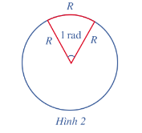  
- GV đặt các câu hỏi gợi mở về mối quan hệ giữa độ và radian, từ đó thiết lập công thức chuyển đổi giữa chúng.  
+ CH1: Độ dài của nửa đường tròn lượng giác bằng bao nhiêu?  
+ CH2: Nửa đường tròn có số đo bằng bao nhiêu (số đo góc và rađian)?  
+ CH3: Rút ra công thức đổi đơn vị đo từ rađian sang độ và ngược lại.  
- *Đánh giá, nhận xét, tổng hợp chốt kiến thức:* Trên cơ sở câu trả lời của học sinh, giáo viên chuẩn hóa lời giải, từ đó hình thành kiến thức.  
- GV nhắc nhở HS về **chú ý**.  
  
  
**I. Góc lượng giác**  
**1. Góc hình học và số đo của chúng**  
**HĐ1:**   
Góc (còn được gọi là góc hình học) là hình gồm hai tia chung gốc. Mỗi góc có một số đo, đơn vị đo góc (hình học) là độ. Số đo của một góc (hình học) không vượt quá 180°. Chẳng hạn: Góc xOy gồm hai tia Ox và Oy chung gốc O có số đo là 60° (hình vẽ).  
   
  
  
  
  
**………………………………………….**  
**………………………………………….**  
**………………………………………….**  
**Xem thử và mua tài liệu:Link tài liệu (PPT)Link tài liệu (word)**